Инструкция по размещению идеи на площадке [«Сильные идеи нового времени»](https://idea.asi.ru/)

Шаг 1. Зайдите на страницу<https://idea.asi.ru/>. Нажмите на кнопку «Регистрация». Если у вас уже есть аккаунт на платформе, то нажмите на кнопку «Войти». Помните, что прием заявок завершается 10 сентября 2020г.

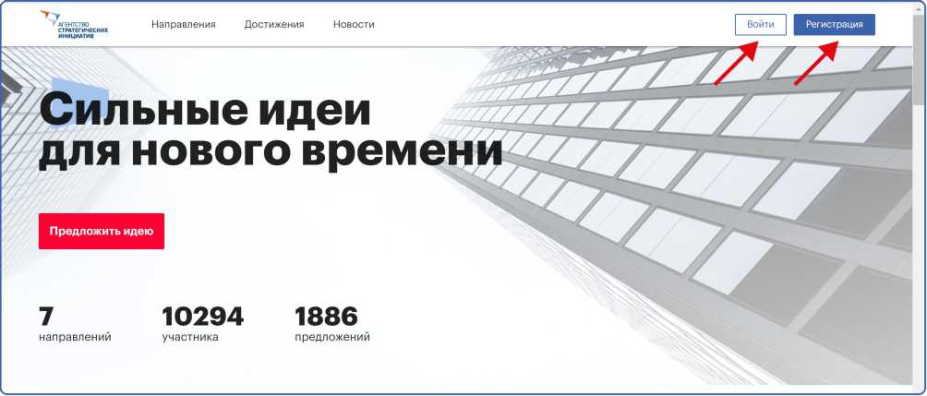

Шаг 2. Выберите удобный вариант регистрации: с помощью аккаунта в социальных сетях (Facebook или Вконтакте), либо через аккаунт платформы Leader ID.

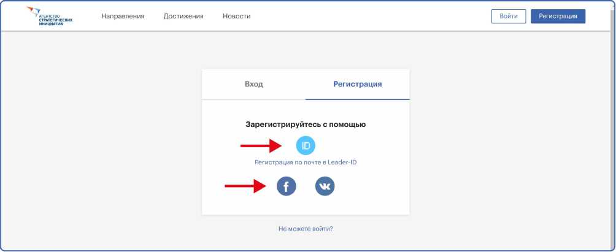

Шаг 3. Далее на главной странице с направлениями выберите раздел «Новая городская политика».

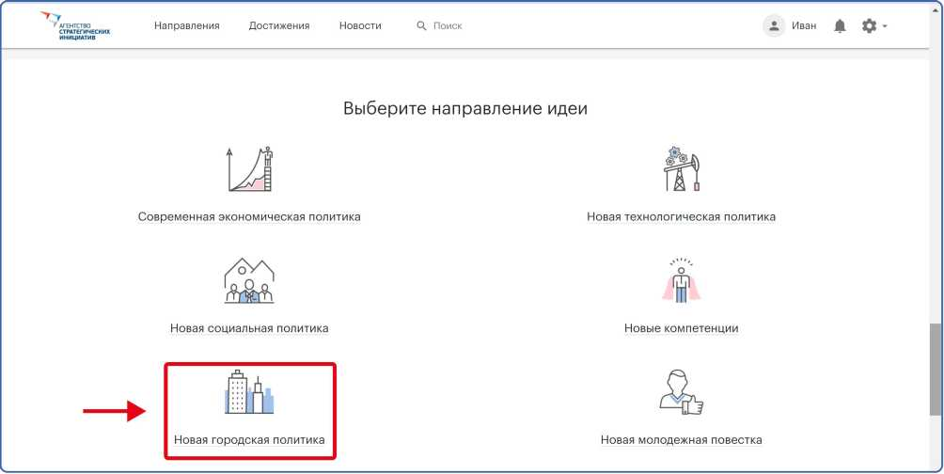

Шаг 4. Для размещения идеи нажмите кнопку «Добавить идею». Подробности о треке «Новая городская политика» можно прочитать, нажав на кнопку «О проекте».

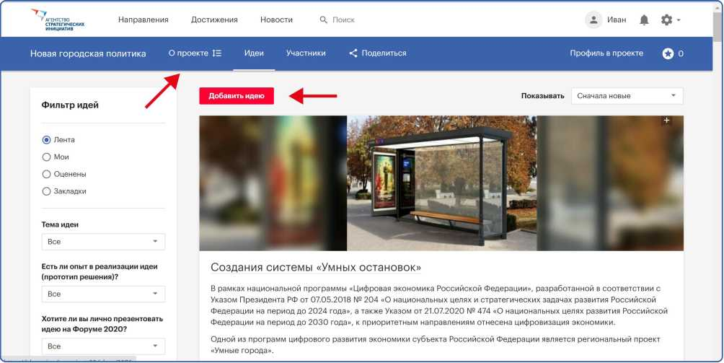

Шаг 5. Заполните необходимые поля и нажмите кнопку «Опубликовать». Поля, отмеченные звездочкой, обязательны для заполнения. Перед публикацией вы можете ознакомиться с рекомендациями [по оформлению идеи](https://idea.asi.ru/news/192).

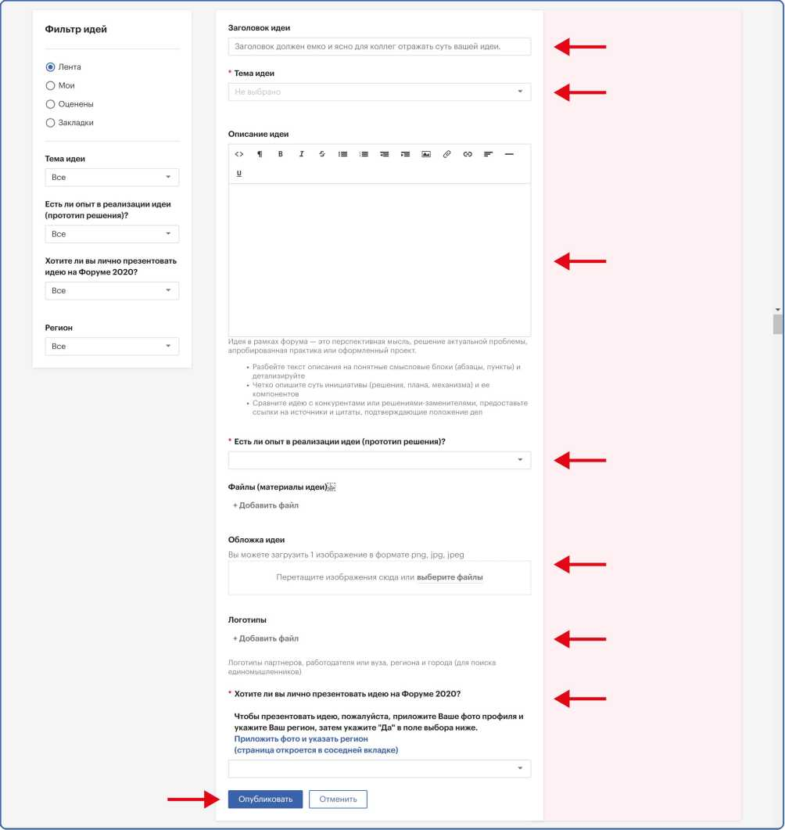

Ссылка для участия:



Если у вас возникли вопросы при оформлении идеи, вы можете связаться с нами по адресу [asi@wikivote.ru](mailto:asi@wikivote.ru)